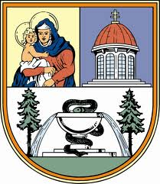
Prodloužený víkend v Mariánských Lázních s jógou
Termíny: 18.9.2014 – 21.9.2014
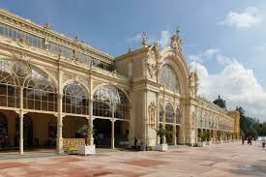
Místo: Mariánské Lázně – hotel Krakonoš

Cena: 3.800.- Kč

Doprava: vlastní

Počet osob: max. 15 osob

Stravování: polopenze- snídaně: 9.hod.-10. hod., večeře: 19.hod. – 20. hod.

Typ cvičení: Hatha jóga, Iyengar jóga, pranajáma, partnerská jóga, jógová rehabilitace v bazénu.

Ubytování: 2- lůžkové pokoje hotelového typu
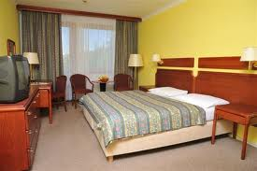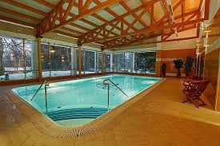

Cvičení: ráno před snídaní, večer před večeří, vlastní sál, celý den přístupný i pro
individuální hodiny.

Bazén: Celodenní volný vstup do bazénu, solná jeskyně a balneo provoz na hotelu, možno doobjednat na recepci, dle ceníku: http://www.hotelkrakonos.eu/cs/
Parkování: auto 100 Kč/ den
Kontakt: Beata Ehrenbergerová: 605 424 865, beata.ehrenbergerova@seznam.cz,
http://beataehrenbergerova.webnode.cz/

Platba: Převodem na účet 35-5466510267/0100 nejpozději ke dni 05.9.2014
Závazná objednávka do konce srpna, pro zajištění počtu pokojů.
Storno podmínky: zrušení 14- 10 dní předem - poplatek 1000 Kč
zrušení méně jak 5 dní - poplatek 2800 Kč

